В связи с празднованием 75-летия Победы в Великой Отечественной войне Истринская городская прокуратура открывает историческую тему, посвященную международным процессам над нацистскими преступниками и нацизмом

О Токийском процессе

Подписав акт о безоговорочной капитуляции, Япония приняла к исполнению условия Потсдамской декларации. Одним из требований этого международного акта было «осуществление сурового правосудия в отношении всех военных преступников, включая тех, кто совершал зверства против военнопленных». Задачей такого правосудия было провозглашено «изгнание из мира безответственного японского милитаризма».
Заседания Международного военного трибунала для Дальнего Востока проходили с 3 мая 1946 года по 12 ноября 1948 года в Токио, получив историческое название «Токийский процесс», или «Суд в Токио». Членом трибунала от Советского Союза был член военной коллегии Верховного Суда СССР генерал Зарянов И.М. Каждая страна выделяла правоведов в качестве дополнительных обвинителей. От СССР группа дополнительных обвинителей была в составе трех человек. Возглавлял ее известный специалист по судоустройству и уголовному процессу член-корреспондент Академии наук СССР профессор Голунский С.А., государственные советники юстиции Васильев А.Н.и Смирнов Л.Н.
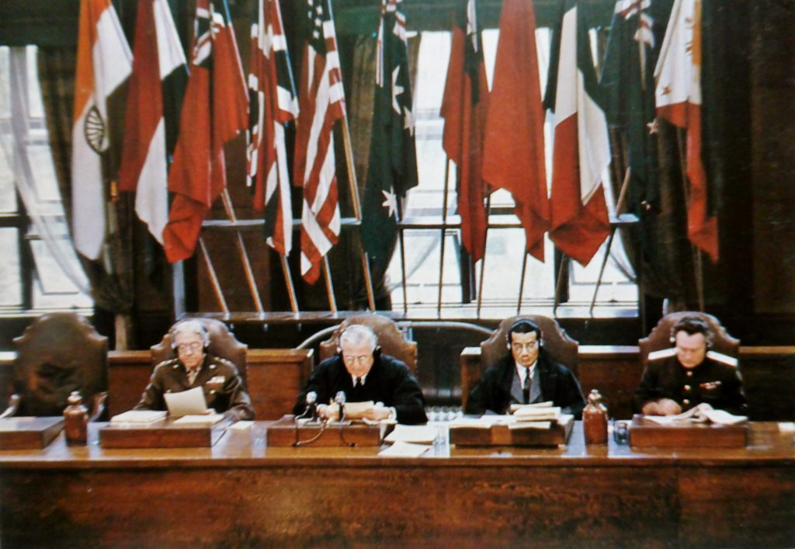
Суду были преданы 28 человек, в том числе 4 бывших премьер-министра, 13 бывших министров, 9 представителей высшего военного командования, 2 посла. Подсудимым была предоставлена возможность защиты. В процессе участвовали 79 японских и 25 американских адвокатов. Необходимость участия американских адвокатов мотивировалась некомпетентностью японцев в англосаксонской судебной процедуре.
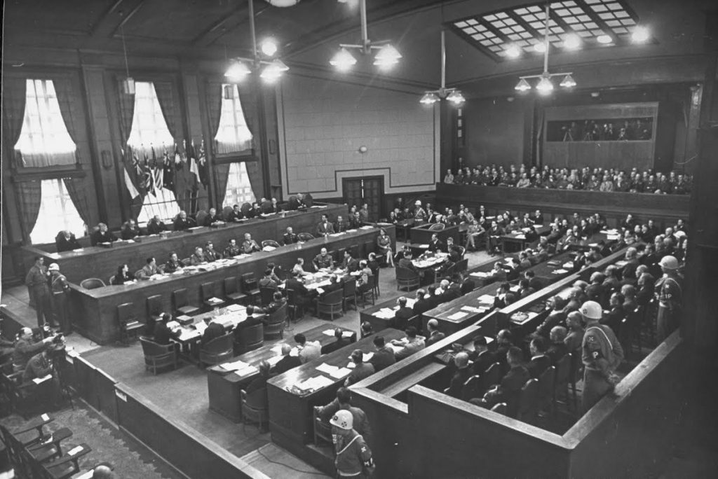
Подсудимые обвинялись в преступлениях против мира, законов и обычаев войны и человечности. Им инкриминировалось участие в заговоре совместно с Германией и Италией по подготовке и ведению агрессивных войн с целью обеспечить господство над странами — жертвами агрессии, их эксплуатацию. Все подсудимые не признали себя виновными в инкриминированном. В обвинительном акте содержалось 55 пунктов, разделенных на три блока:
— преступления против мира (подготовка и развязывание агрессивных войн, нарушения норм международного права и международных договоров);
— убийства (уничтожение военнопленных, убийства и казни гражданских лиц, физическое уничтожение людей с нарушением общепринятых законов и обычаев войны);
— военные преступления и преступления против человечности (пытки и негуманное обращение с военнопленными, интернированными лицами из гражданского населения).
Претензии Советского Союза были изложены в специальном разделе обвинительного акта «Агрессия Японии против СССР». Дополнительный обвинитель от СССР Сергей Александрович Голунский в своей речи отметил, что претензии его страны выходят за рамки временного отрезка 1928 — 1945 гг. Он напомнил об агрессивной политике Японии на Дальнем Востоке в 1918 — 1922 гг., указав, что, хотя японцам не удалось захватить сибирские просторы, мечта об этом продолжала жить среди японской военщины и японских политиков. Им отмечено, что нападение в 1904 году на Порт-Артур было аналогично агрессии на Перл-Харбор. Та же внезапная атака без объявления войны под прикрытием происходящих в то время переговоров. Это не случайное совпадение, отметил С.А. Голунский, а это метод агрессивной политики, это японская военная доктрина, которой обучались целые поколения японских офицеров.
В выступлении советского дополнительного обвинителя была дана юридическая оценка вероломных агрессий Японии в 1938 — 1939 гг., позиции японского правительства по отношению к вступлению в войну против СССР после очевидной победы Германии. Точкой ее отсчета японские милитаристы считали падение Сталинграда. Характеризуя внутреннюю политику милитаристской Японии, С.А. Голунский убедительно показал общие с Германией и Италией признаки фашизма — тоталитаризм, государственный террор, проповедь национализма и стремление к мировому господству. Японских агрессоров судили народы СССР, Китая, США, Великобритании, Франции, Голландии, Канады, Новой Зеландии, Австралии и Филиппин. После этого трибунал заслушал показания подсудимых по оценке предъявленных обвинителей — считают ли они себя виновными в инкриминируемых им преступлениях. Вели себя подсудимые различно, общим было только отрицание вины.
С 14 февраля 1947 года свои позиции трибуналу начала представлять защита. Началом действий адвокатов было ходатайство об аннулировании всех 55 пунктов обвинительного акта. Когда суд отклонил эту просьбу, появилось новое ходатайство — в отношении отдельных пунктов акта. Предъявление суду доказательств обвинения продолжалось 7 месяцев. Обвинение по разделу «Агрессия против СССР» заняло две недели.Представленные доказательства показывают, что правящая клика Японии проводила агрессивную политику против СССР, совершала акты агрессии и в течение ряда лет подготавливала агрессивную войну больших масштабов против Советского Союза.Это был заключительный аккорд судебного слушания дела главных японских военных преступников в Международном военном трибунале для Дальнего Востока. Возражения защиты на этом этапе слушания дела сводились к недопустимости ответственности в силу принципа еще римского права expostfacto («после свершившегося»). Смысл этого принципа состоит в том, что не может считаться наказуемым действие, которое в момент его совершения не признавалось преступным, и что после принятия уголовного закона он не имеет обратной силы в отношении этих действий. Нюрнбергский трибунал в своем приговоре отверг применение этого принципа к главным военным преступникам нацистской Германии, аргументировав это следующим образом: «…нападающий должен знать, что он совершает неправое дело, и не только не будет несправедливостью наказать его, но, напротив, будет несправедливо оставить безнаказанным совершенное им зло».
Международный трибунал для Дальнего Востока, хотя и не единогласно, поддержал позицию Нюрнбергского трибунала почти дословно: «Было бы несправедливым не наказывать агрессора. Напротив, было бы гораздо более несправедливым, если бы агрессор остался безнаказанным». Международное уголовное право не идентично доктрине национального права.
Оглашение приговора началось 4 ноября и завершилось 12 ноября 1948 года. До вынесения приговора двое подсудимых — Мацуока и Нагано — умерли, а «основной идеолог японского фашизма» С. Окава заболел душевной болезнью и был признан невменяемым. Приговор слушало 25 главных военных преступников. Трибунал приговорил к смертной казни через повешение семерых. Остальные главные военные преступники были осуждены к лишению свободы: 16 человек к пожизненному заключению. К 20 годам тюрьмы был осужден один, и столько же к одному году лишения свободы. 22 ноября 1948 года приговор был утвержден без изменений, но приведен он был в исполнение только 23 декабря 1948 года. Итогами работы Токийского международного трибунала явилось грозное предупреждение, что агрессивная политика государства не является его внутренним делом, а представляет собой тяжкое международное уголовное преступление.
Агрессия — применение вооруженной силы государства против суверенитета, территориальной неприкосновенности или политической независимости другого государства или каким-либо другим образом, не совместимым с Уставом ООН. Агрессивная война является преступлением против международного мира, влечет за собой международную ответственность. Нападающим признается государство, которое совершит одно из указанных в документе действий, в частности объявление войны другому государству, нападение, вторжение на территорию другого государства без объявления войны, морская блокада, поддержка вооруженных банд, организованных на его территории, вторгнувшихся на территорию другого государства.
Уголовным кодексом РФ публичные призывы к развязыванию агрессивной войны отнесены к преступлениям против мира и безопасности человечества (ст. 354 УК РФ). За планирование, подготовку, развязывание или ведение агрессивной войны предусмотрена уголовная ответственность в виде лишения свободы на срок от 7 до 20 лет (ст. 353 УК РФ).

